المستشار على جريشة
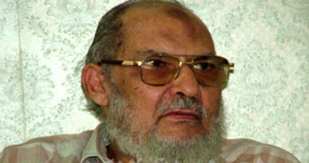

ولد المستشار الدكتور علي جريشة، في ديرب نجم بالشرقية عام 1935م؛ حيث التحق بكتاب القرية وتعلم فيه، غير أنه لم يستمر فيه كثير فالتحق بالتعليم، والتي دفعته للانتقال إلى القاهرة في بداية الخمسينيات، وكان سنه ثلاث عشرة سنةً حيث درس الثانوية العامة نظام الـ5 سنوات.
التحق بكلية الحقوق جامعة القاهرة، حيث تخرَّج في كلية الحقوق ليعيَّن وكيلاً للنائب العام في السويس، ثم انتقل ليعمل بمجلس الدولة لمدة 4 سنوات.
تزوج وهو في الثامنة والعشرين حيث تزوج السيدة نوال محمد عبد الهادي وزفت له عام 1963م، ورزق منها بمحمد هشام والذي ولد عام 1964م دكتوراه في هندسة العمارة من ألمانيا ثم فاطمة عام 1965م والتي حصلت على ليسانس حقوق ،ثم دعاء والتي جاءت بعد خروجه من المعتقل في عام 1974م وحصلت على بكالوريوس علوم ثم عبدالله عام 1976م وحاصل على بكالوريوس طب من ألمانيا ثم هاني عام 1978م ثم شيماء 1980م.
تعرف على دعوة الاخوان فى سن مبكره 31 عام فى السنبلاوين حيث شاهد الجوالة تطوف البد
- حيث اعتُقل في السجن الحربي لمدة 8 سنوات ما بين 1965م، و1973م، وهي الفترة التي يُطلق عليها (البعثة)؛
- ليسافر بعدها إلى السعودية ليعمل أستاذا بالجامعة الإسلامية بالمدينة المنورة - كلية الشريعة
- حيث كانت السعودية محطة انطلاقٍ له ليجوب أكثر بلاد العالم،
- وعلى رأسها أمريكا التي له فيها ذكريات رمضانية،
- أبرزها إلقاؤه خطبةً باللغة الإنجليزية في أول جمعةٍ لشهر رمضان في مسجد الأمم المتحدة بنيويورك.
- توفى فى اليمن فى 27 / 4 2011

